Композиционные материалы.
В начале XXI века задаются вопросом о будущих строительных материалах. Бурное развитие науки и техники затрудняет прогнозирование: еще четыре десятилетия назад не было широкого применения полимерных строительных материалов, а о современных «истинных» композитах было известно только узкому кругу специалистов. Тем не менее, можно предположить, что основными строительными материалами также будут металл, бетон и железобетон, керамика, стекло, древесина, полимеры. Строительные материалы будут создаваться на той же сырьевой основе, но с применением новых рецептур компонентов и технологических приемов, что даст более высокое эксплуатационное качество и соответственно долговечность и надежность. Будет максимальное использование отходов различных производств, отработавших изделий, местного и домашнего мусора. Строительные материалы будут выбираться по экологическим критериям, а их производство будет основываться на безотходных технологиях.
Композицио́нный материа́л — искусственно созданный неоднородный сплошной материал, состоящий из двух или более компонентов с четкой границей раздела между ними. В большинстве композитов (за исключением слоистых) компоненты можно разделить на матрицу и включенные в нее армирующие элементы. В композитах конструкционного назначения армирующие элементы обычно обеспечивают необходимые механические характеристики материала (прочность, жесткость и т.д.), а матрица (или связующее) обеспечивает совместную работу армирующих элементов и защиту их от механических повреждений и агрессивной химической среды.
В последнее время материаловеды экспериментируют с целью создать более удобные в производстве, а значит — и более дешёвые материалы. Исследуются саморастущие кристаллические структуры, склеенные в единую массу полимерным клеем (цементы с добавками водорастворимых клеев), композиции из термопласта с короткими армирующими волоконцами и пр.

Преимущества композиционных материалов
Главное преимущество КМ в том, что материал и конструкция создается одновременно. Исключением являются препреги, которые являются полуфабрикатом для изготовления конструкций. Стоит сразу оговорить, что КМ создаются под выполнение данных задач, соответственно не могут вмещать в себя все возможные преимущества, но, проектируя новый композит, инженер волен задать ему характеристики значительно превосходящие характеристики традиционных материалов при выполнении данной цели в данном механизме, но уступающие им в каких-либо других аспектах. Это значит, что КМ не может быть лучше традиционного материала во всём, то есть для каждого изделия инженер проводит все необходимые расчёты и только потом выбирает оптимум между материалами для производства.
- высокая удельная прочность (прочность 3500 МПа)
- высокая жёсткость (модуль упругости 130…140 - 240 ГПа)
- высокая износостойкость
- высокая усталостная прочность
- из КМ возможно изготовить размеростабильные конструкции
- легкость
Причём, разные классы композитов могут обладать одним или несколькими преимуществами. Некоторых преимуществ невозможно добиться одновременно.

Недостатки композиционных материалов
Композиционные материалы имеют достаточно большое количество недостатков, которые сдерживают их распространение.

Высокая стоимость

Высокая стоимость КМ обусловлена высокой наукоёмкостью производства, необходимостью применения специального дорогостоящего оборудования и сырья, а следовательно развитого промышленного производства и научной базы страны.

Анизотропия свойств
Анизотропия - непостоянство свойств КМ от образца к образцу. Для компенсации анизотропии увеличивают коэффициент запаса прочности, что может нивелировать преимущество КМ в удельной прочности. Таким примером может служить опыт применения КМ при изготовлении вертикального оперения истребителя МиГ-29. Из-за анизотропии применявшегося КМ вертикальное оперение было спроектировано с коэффициентом запаса прочности кратно превосходящим стандартный в авиации коэффициент 1,5, что в итоге привело к тому, что композитное вертикальное оперение Миг-29 оказалось равным по весу конструкции классического вертикального оперения, сделанного из дюралюминия.

Низкая ударная вязкость
Низкая ударная вязкость также является причиной повышения коэффициента запаса прочности. Кроме этого, низкая ударная вязкость обуславливает высокую повреждаемость изделий из КМ, высокую вероятность возникновения скрытых дефектов, которые могут быть выявлены только инструментальными методами контроля.

Высокий удельный объем
Высокий удельный объем является существенным недостатком при применении КМ в областях с жесткими ограничениями по занимаемому объему. Это относится, например, к сверхзвуковым самолётам, у которых даже незначительное увеличение объема самолёта приводит к существенному росту волнового аэродинамического сопротивления.

Гигроскопичность
Композиционные материалы гигроскопичны, т.е. склонны впитывать влагу, что обусловлено несплошностью внутренней структуры КМ. При длительной эксплуатации и многократном переходе температуры через 0 по Цельсию вода, проникающая в структуру КМ, разрушает изделие из КМ изнутри (эффект по природе аналогичен разрушению автомобильных дорог в межсезонье). Так одной из возможных причин авиакатастрофы American Airlines Flight 587, в которой от фюзеляжа оторвался композитный киль, названо разрушение структуры композитного киля от периодически замерзавшей в ней воды. Аналогичные примеры отделения композитного киля от фюзеляжа происходили также в России.^{[2]}
КМ могут впитывать также другие жидкости, обладающие высокой проникающей способностью, например, авиационный керосин.

Токсичность
При эксплуатации КМ могут выделять пары, которые часто являются токсичными. Если из КМ изготавливают изделия, которые будут располагаться в непосредственной близости от человека (таким примером может послужить композитный фюзеляж самолета Boeing 787 Dreamliner), то для одобрения применяемых при изготовлении КМ материалов требуются дополнительные исследования воздействия компонентов КМ на человека.

Низкая эксплуатационная технологичность
Композиционные материалы обладают низкой эксплуатационной технологичностью, низкой ремонтопригодностью и высокой стоимостью эксплуатации. Это связано с необходимостью применения специальных трудоемких методов, специальных инструментов для доработки и ремонта объектов из КМ. Часто объекты из КМ вообще не подлежат какой-либо доработке и ремонту.
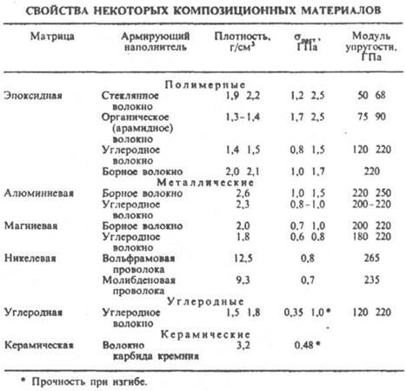

Ссылки.
http://ru.wikipedia.org/wiki/%CA%EE%EC%EF%EE%E7%E8%F6%E8%EE%ED%ED%FB%E9_%EC%E0%F2%E5%F0%E8%E0%EB
http://www.bestreferat.ru/referat-108890.html

